**S’organiser et travailler en groupe**

Les enseignements proposés par la Clinique du droit impliquent de travailler en groupe sur un semestre et/ou sur l’ensemble de l’année universitaire. Pour que ce travail se passe au mieux, il est important que vous vous organisiez et ce, dès le début de l’enseignement. Travailler en groupe est un engagement auprès de vos pairs et de vos enseignants. Il est nécessaire, pour le bon déroulé de ce travail, que tout le monde s’investisse dans le projet afin de le mener à son terme dans les meilleures conditions. Pour cela, une bonne organisation de travail vous permettra de vous répartir les tâches de façon optimale. Un travail en groupe nécessite d’autant plus d’organisation lorsque vous êtes nombreux. Vous devez vous coordonner de manière à éviter les désagréments éventuels. Vous êtes engagés dans la Recherche en Actions et vous devez être capable de travailler avec l’ensemble de votre groupe : chacun doit avoir ses propres tâches et le partage de celles-ci doit être équitable tout au long du projet.

Il est important que vous connaissiez les étapes de l’enseignement, les travaux à produire d’une séance sur l’autre et que l’ensemble des membres du groupe s’investissent pleinement dans le travail à faire.

Cet enseignement, en plus de vous permettre de réaliser une recherche questionnant la réalité sociale, a pour objectif de vous faire développer des compétences tant pour vos études que pour votre future vie professionnelle. Qu’il s’agisse du travail en équipe ou de la gestion de projet, Recherche en Actions vous permettra de développer ces compétences et ainsi, de pouvoir les mettre à profit ultérieurement.

**La mise en place d’un rétro-planning**

Pour que votre collaboration soit agréable et efficace, nous vous recommandons fortement la mise en place d’un **rétro-planning** qui vous permettra de mener à bien ce projet.

* Le rétro-planning, qu’est-ce que c’est ?

Contrairement au planning classique, qui se construit à partir de la date de début de projet, le rétro-planning s'élabore à rebours, à partir de la date de fin de projet. Il s'agit d'une méthode de planification inversée. On part donc de la date finale du projet, pour remonter dans le temps, jusqu’à son début.

* A quoi sert un rétro-planning ?

Le rétro-planning est utile pour organiser son projet, à partir de dates contraintes établies (comme par exemple la remise d’un document à une date fixe ou l’organisation d’un évènement). Il permet également de vérifier sa faisabilité dans le temps imparti et ainsi de déterminer les temps affectés à chaque étape du projet.

* Comment construire mon rétro-planning ?

Le rétro-planning est assez simple à construire. Il comprend deux phases essentielles :

- **phase 1** : établir son contenu en listant toutes les tâches du projet. Durant cette phase, il faut décrire toutes les actions à réaliser pour mener à bien le projet, en utilisant des verbes d’action (ex : constituer des équipes pour les recherches thématiques ; écrire la première partie du rapport). On peut partir des objectifs du projet et les décliner en sous-objectifs puis en tâche (ex : Objectif : rédiger une synthèse à partir des observations des professionnels, sous-objectif : Rencontrer les professionnels concernés, tâches : établir une liste des professionnels à contacter / rédiger un mail de contact des professionnels pour prise de rendez-vous). À ce stade, il est possible également d’identifier des responsables pour chacune des tâches. Ensuite, il faut estimer la durée de chaque tâche. Cette phase est importante, même si elle est compliquée, car l’estimation n’est pas toujours très réaliste. Elle n’en demeure pas moins essentielle. Vous pouvez vous faire accompagner sur cette phase de vos enseignants qui ont plus d’expérience dans la gestion de projets. Les durées doivent être estimées en jours, semaines ou mois. Vous pouvez la plupart du temps ordonner les tâches par ordre chronologique, la plupart des tâches sont dépendantes les unes des autres : une ne peut pas démarrer tant qu'une autre n'est pas terminée. Par exemple, on ne peut pas contacter les professionnels sans avoir terminé la préparation du courriel de contact. Il est donc important de bien repérer ces étapes pour positionner dans le planning les tâches les unes par rapport aux autres. En revanche, certaines tâches courront sur tout le long du projet – il faut donc impérativement détailler ces tâches un maximum ;

- **phase 2** : Construire le rétro-planning. Contrairement au planning classique où on débute avec les premières tâches du projet, pour le rétro-planning on démarre avec la phase finale. Le mieux est de définir les délais nécessaires pour chaque tâche, à partir de la finale, en remontant dans le temps. Il vous sera parfois difficile de respecter les délais optimaux que vous voudriez avoir et vous devrez donc procéder à des arbitrages, en réduisant certains délais ou en en augmentant d’autres.

Le mieux est de construire son rétro-planning sur un document Excel, ce qui permet de modifier facilement les emplacements. Vous pouvez aussi utiliser le logiciel Trello.fr, qui est un outil de gestion de projet collaboratif. Il est assez instinctif et peut vous aider dans la conception du rétro-planning que ce soit pour la phase 1 ou la phase 2.

Vous trouverez des exemples de rétro-planning sur Trello et Excel en fin de document.

**Les outils de travail collaboratifs**

Plusieurs outils peuvent être utilisés pour travailler en groupe, en présentiel ou à distance. Plutôt que d’utiliser des services commerciaux (Google, Microsoft, Apple, *etc*.), il est préférable d’utiliser les outils suivants.

* L’éditeur de texte collaboratif Framapad

Cet éditeur permet la création d’un espace partagé de travail sur le site Framapad : <https://framapad.org/fr/>

Attention à créer une page pour une durée suffisante (un an). Il permet le travail d’écriture en commun, en présentiel ou à distance. Néanmoins, il ne permet pas de travailler la mise en forme. Pour la remise d’un travail « fini », il faut passer par un traitement de texte classique (copier/coller le texte vers un outil tel que Word Office).

* Les fiches de calcul collaboratives Framacalc

La création d’un espace partagé de travail sur Framacalc : <https://accueil.framacalc.org/fr/> permet l’élaboration de tableaux (type Excel) en commun, en présentiel ou à distance.

* Services de partage de fichiers de l’Université de Bordeaux

L’utilisation du service de partage de fichiers de l’ENT : <https://ent.ubordeaux.fr/uPortal/f/services-lo/p/bfs.u38l1n507/max/render.uP?pCp> permet de partager des fichiers trop volumineux pour être communiqués par courriel.

Le service <https://mediapod.u-bordeaux.fr/> permet d’héberger en ligne des vidéos et/ou des audios trop volumineux qui peuvent ensuite être consultés par les personnes auxquelles vous avez donné accès au contenu.

**Si vous rencontrez des difficultés liées au travail de groupe ou à l’utilisation des outils de travail collaboratifs n’hésitez pas à en parler à vos enseignants et/ou à l’équipe pédagogique de la Clinique du droit.**

**Exemple de retro-planning Trello**

Vous trouverez ci-dessous un ensemble de capture d’écran qui vous permettrons de voir comment créer un retro-planning sur Trello, ainsi que les principales fonctionnalités du logiciel.

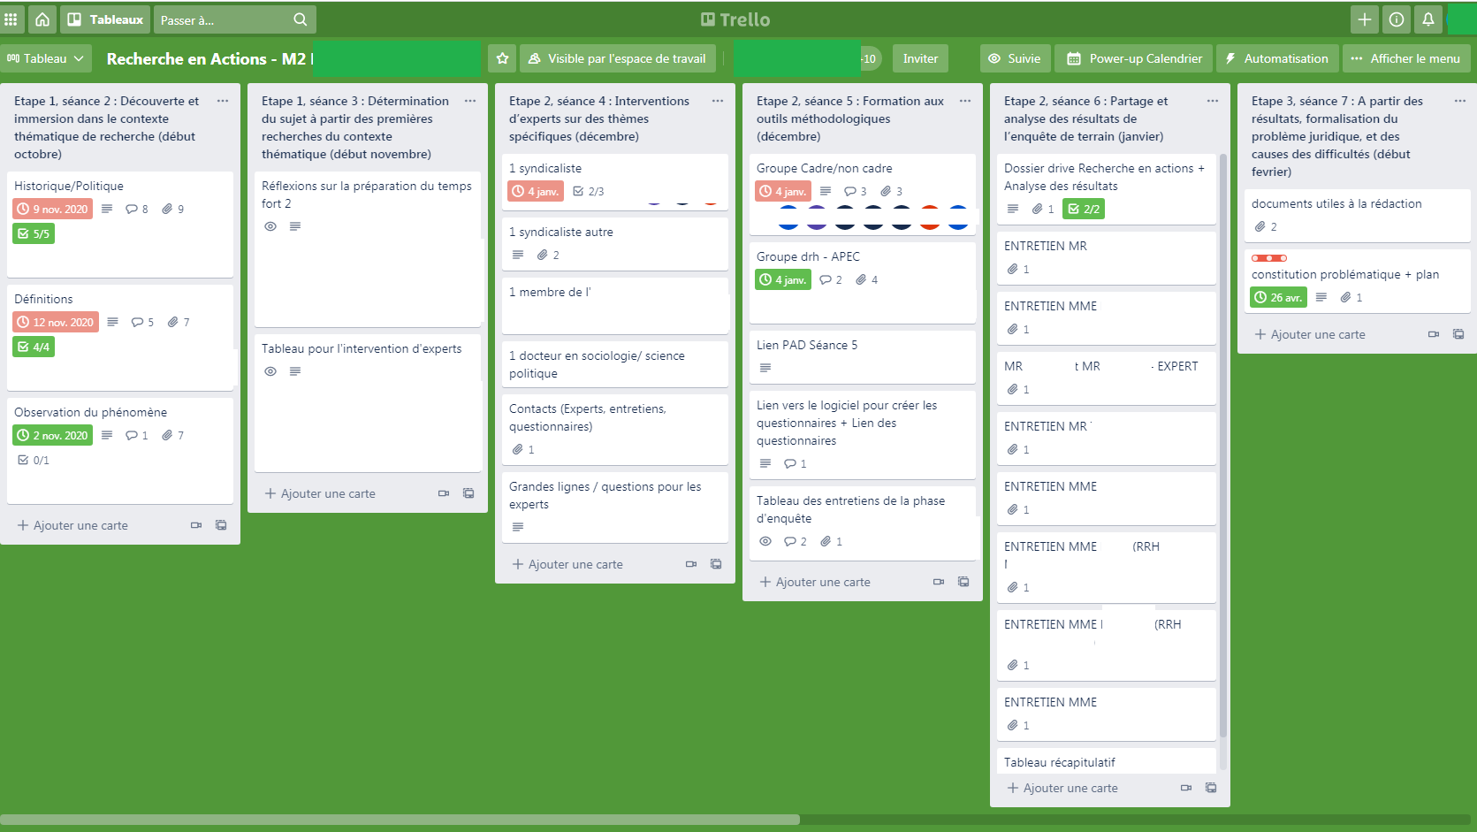

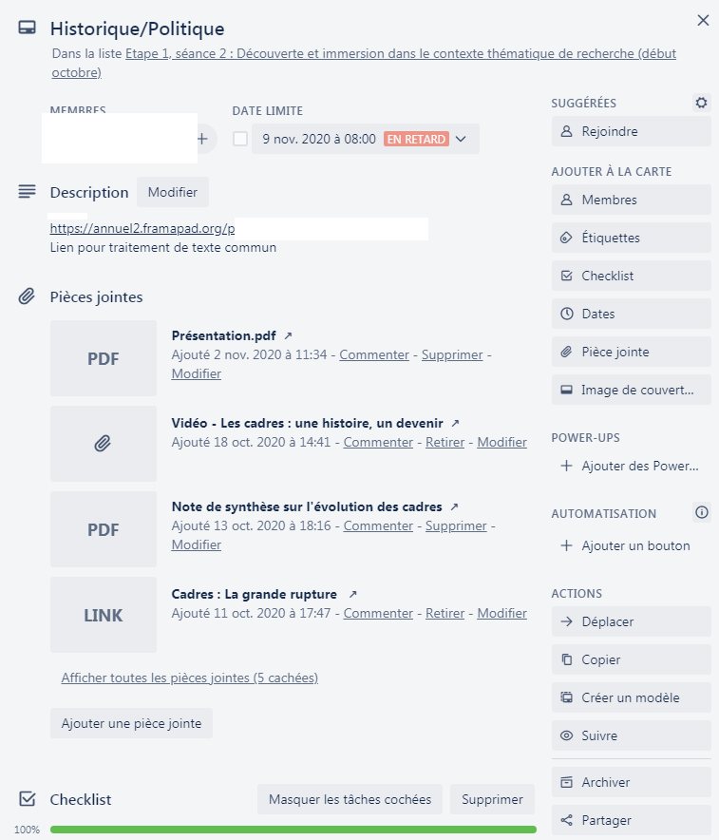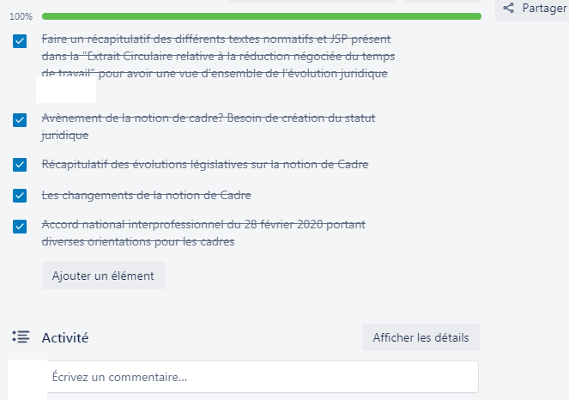

**Exemple de retro-planning Excel**

Vous trouverez ci-dessous une capture d’écran qui vous permettra de voir comment créer un retro-planning sur Excel

